附表二
專科以上學校體育類科教師以成就證明及技術報告送審教師資格審查意見表（甲表）
□ 個人成就□ 教師指導成就
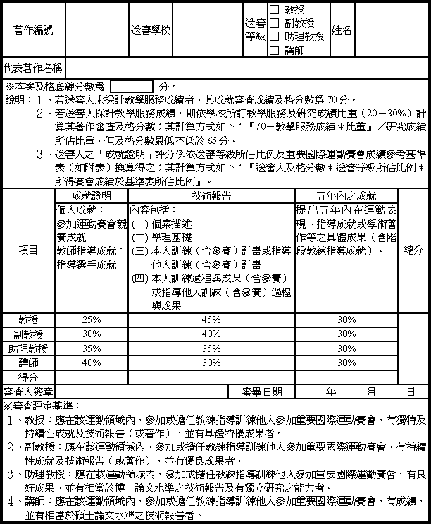

專科以上學校體育類科教師以成就證明及技術報告送審教師資格審查意見表（乙表）
送審學校 |  | 姓名 |  |  | 送審  等級 | □教授  □副教授  □助理教授  □講師
代表著作名稱
審查意見：（本頁於送審人不通過時提供其參考，審查意見務請具體明確，可以條列方式敘述，並儘量以電腦打字，審查意見內容勿少於三百字為原則，並勾選優缺點欄位及總評欄。）
優點 |  |  |  | 缺點
□具有創新與突破之處  □具有實用價值  □內容具有完整性  □運動表現／指導能力良好  □適用訓練或指導實務  □質量皆佳  其他： |  |  |  | □無創新與突破之處  □實用價值不高  □內容形式不完整  □無獨立研究能力  □運動表現／指導能力不佳  □有抄襲模仿之嫌（請於審查意見欄指出具體事實）  □違反學術倫理  其他：
總評
※本案及格底線分數為分。本人評定本案為□及格。□不及格。

附表
重要國際運動賽會成績參考基準表
 | 賽會種類 |  |  |  |  |  | 成績參考  基準
 | 運動賽會名稱及名次 | 身心障礙運動賽會名稱及名次 |  |  |  |  | 等級 | 所佔  得分  比例
 | (一) 參加奧運獲第一名至四名者。  (二) 參加亞運獲第一名者。  (三) 參加奧運正式競賽項目會員國達二○○個以上，每四年舉辦一次之世界正式錦標賽獲第一名至三名者。  (四) 參加奧運正式競賽項目之世界正式錦標賽獲第一名者。 | 身障奧運會第一名或第二名者。 |  |  |  |  | A | 100
 | (一) 參加奧運獲第五名至八名者。  (二) 參加亞運獲第二名或三名者。  (三) 參加奧運正式競賽項目之世界正式錦標賽獲第二名或三名者。  (四) 參加非奧運之亞運正式競賽項目之世界正式錦標賽獲第一名者。 | 身障奧運會第三名者。  聽障奧運會第一名或第二名者。 |  |  |  |  | B | 90
 |  | 世界運動賽會 |  | 每四年舉辦一次，會員國40國以上 | 冬季身障奧運會 | 第一名者。 | B | 90
 |  |  |  | 每四年舉辦一次，會員國40國以上 | 冬季聽障奧運會 | 第一名者。 | B | 90
 |  |  |  | 每四年舉辦一次，會員國40國以上 | 世界盲人運動會 | 第一名者。 | B | 90
 |  |  |  | 每四年舉辦一次，會員國40國以上 | 世界輪椅運動會 | 第一名者。 | B | 90
 |  |  |  | 每四年舉辦一次，會員國40國以上 | 世界截肢者運動會 | 第一名者。 | B | 90
 |  |  |  | 每四年舉辦一次，會員國40國以上 | 國際腦性麻痺者運動會 | 第一名者。 | B | 90
 |  |  |  | 每四年舉辦一次，會員國40國以上 | 國際智障者運動會 | 第一名者。 | B | 90
 | (一) 參加世界運動會獲第一名或二名者。  (二) 參加世界大學運動會獲第一名或二名者。  (三) 參加東亞運動會獲第一名者。  (四) 參加非奧運之亞運正式競賽項目之世界正式錦標賽獲第二名或三名者。  (五) 參加非奧運、亞運正式競賽項目之世界正式錦標賽獲第一名或二名者。  (六) 參加亞運正式競賽項目之亞洲正式錦標賽獲第一名或二名者。  (七) 參加非亞運正式競賽項目之亞洲正式錦標賽獲第一名者。  (八) 參加世界青年正式錦標賽獲第一名者。 | 身障奧運會第四名。  聽障奧運會第三名者。 |  |  |  |  | C | 80
 |  | 世界運動賽會 |  | 每四年舉辦一次，會員國40國以上 | 冬季身障奧運會 | 第二名或三名者。 | C | 80
 |  |  |  | 每四年舉辦一次，會員國40國以上 | 冬季聽障奧運會 | 第二名或三名者。 | C | 80
 |  |  |  | 每四年舉辦一次，會員國40國以上 | 世界盲人運動會 | 第二名或三名者。 | C | 80
 |  |  |  | 每四年舉辦一次，會員國40國以上 | 世界輪椅運動會 | 第二名或三名者。 | C | 80
 |  |  |  | 每四年舉辦一次，會員國40國以上 | 世界截肢者運動會 | 第二名或三名者。 | C | 80
 |  |  |  | 每四年舉辦一次，會員國40國以上 | 國際腦性麻痺者運動會 | 第二名或三名者。 | C | 80
 |  |  |  | 每四年舉辦一次，會員國40國以上 | 國際智障者運動會 | 第二名或三名者。 | C | 80
 |  | 世界運動賽會 |  | 每二、四年舉辦一次，會員國30國以上 | 世界桌球錦標賽 | 第一名或二名者。 | C | 80
 |  |  |  | 每二、四年舉辦一次，會員國30國以上 | 世界射箭錦標賽 | 第一名或二名者。 | C | 80
 |  |  |  | 每二、四年舉辦一次，會員國30國以上 | 世界射擊錦標賽 | 第一名或二名者。 | C | 80
 |  |  |  | 每二、四年舉辦一次，會員國30國以上 | 世界輪椅籃球錦標賽 | 第一名或二名者。 | C | 80
 |  |  |  | 每二、四年舉辦一次，會員國30國以上 | 世界田徑運動錦標賽 | 第一名或二名者。 | C | 80
 |  |  |  | 每二、四年舉辦一次，會員國30國以上 | 世界健力錦標賽 | 第一名或二名者。 | C | 80
 |  |  |  | 每二、四年舉辦一次，會員國30國以上 | 世界游泳錦標賽 | 第一名或二名者。 | C | 80
 |  | 遠南運動會第一名或二名者。 |  |  |  |  | C | 80
 | (一) 參加世界運動會獲第三名者。  (二) 參加世界大學運動會獲第三名者。  (三) 參加國際學校運動會獲第一名者。  (四) 參加東亞運動會獲第二名者。  (五) 參加非奧運、亞運正式競賽項目之世界正式錦標賽獲第三名者。  (六) 參加非亞運正式競賽項目之亞洲正式錦標賽獲第二名者。  (七) 參加世界青年正式錦標賽獲第二名者。 | 身障奧運會第五名或第六名者。  聽障奧運會第四名或第五名者。 |  |  |  |  | D | 70
 |  | 世界運動賽會 |  | 每四年舉辦一次，會員國40國以上 | 冬季身障奧運會 | 第四名或五名者。 | D | 70
 |  |  |  | 每四年舉辦一次，會員國40國以上 | 冬季聽障奧運會 | 第四名或五名者。 | D | 70
 |  |  |  | 每四年舉辦一次，會員國40國以上 | 世界盲人運動會 | 第四名或五名者。 | D | 70
 |  |  |  | 每四年舉辦一次，會員國40國以上 | 世界輪椅運動會 | 第四名或五名者。 | D | 70
 |  |  |  | 每四年舉辦一次，會員國40國以上 | 世界截肢者運動會 | 第四名或五名者。 | D | 70
 |  |  |  | 每四年舉辦一次，會員國40國以上 | 國際腦性麻痺者運動會 | 第四名或五名者。 | D | 70
 |  |  |  | 每四年舉辦一次，會員國40國以上 | 國際智障者運動會 | 第四名或五名者。 | D | 70
 |  | 世界運動賽會 |  | 每二、四年舉辦一次，會員國30國以上 | 世界桌球錦標賽 | 第三名或四名者。 | D | 70
 |  |  |  | 每二、四年舉辦一次，會員國30國以上 | 世界射箭錦標賽 | 第三名或四名者。 | D | 70
 |  |  |  | 每二、四年舉辦一次，會員國30國以上 | 世界射擊錦標賽 | 第三名或四名者。 | D | 70
 |  |  |  | 每二、四年舉辦一次，會員國30國以上 | 世界輪椅籃球錦標賽 | 第三名或四名者。 | D | 70
 |  |  |  | 每二、四年舉辦一次，會員國30國以上 | 世界田徑運動錦標賽 | 第三名或四名者。 | D | 70
 |  |  |  | 每二、四年舉辦一次，會員國30國以上 | 世界健力錦標賽 | 第三名或四名者。 | D | 70
 |  |  |  | 每二、四年舉辦一次，會員國30國以上 | 世界游泳錦標賽 | 第三名或四名者。 | D | 70
 |  | 遠南運動會第三名者。 |  |  |  |  | D | 70
 |  | 亞太區運動賽會 |  | 每二、四年舉辦一次，會員國20國以上 | 亞太聾人運動會 |  | D | 70
 |  |  |  | 每二、四年舉辦一次，會員國20國以上 | 遠南身心障礙桌球錦標賽 |  | D | 70
說明：
一、國際重要運動賽會成績等級、運動賽會名稱及名次，係指民國94年11月09日修正頒布之國光體育獎章及獎助學金頒發辦法第四條所定之國光獎章等級。
二、國際身心障礙賽會名稱及名次，依績優身心障礙運動選手及教練獎勵辦法第2條、第3條納入參考賽會訂定。
三、 前項所定奧運、亞運正式競賽項目，係以競賽舉辦時最近一屆已辦或奧運、亞運籌備單位正式核定將辦之奧運、亞運正式競賽項目為限。
賽會名稱全名 |  |  | 賽會英文名稱
奧林匹克運動會 |  |  | (Summer/Winter)OlympicGames
亞洲運動會 |  |  | AsianGames
奧運正式競賽項目之世界正式錦標賽 |  |  | WorldChampionships
非奧運之亞運正式競賽項目之世界正式錦標賽 |  |  | WorldChampionships
世界運動會 |  |  | TheWorldGames
世界大學運動會 |  |  | (Summer/Winter)Universiade
亞運正式競賽項目之亞洲正式錦標賽 |  |  | AsianChampionships
東亞運動會 |  |  | EastAsianGames
世界青年正式錦標賽 |  |  | WorldJuniorChampionships
非亞運正式競賽項目之亞洲正式錦標賽 |  |  | AsianChampionships
國際學校運動會 |  |  | WorldSchoolGames
帕拉林匹克運動會 |  |  | Paralympic
達福林林匹克運動會 |  |  | DeaflympicGames
冬季帕拉林匹克運動會 |  |  | ParalympicWinterGames
冬季達福林匹克運動會 |  |  | DeaflympicWinterGames
世界盲人運動會 |  |  | IBSAWorldGames
國際輪椅暨截肢者運動會 |  |  | IWASWorldWheelchairandAmputeeGames
國際腦性麻痺者運動會 |  |  | CP-ISRAWorldGames
國際智障者運動會 |  |  | INAS-FIDWorldChampionships
世界輪椅桌球錦標賽 |  |  | IWASWheelchairTableTennisChampionships
世界輪椅射箭錦標賽 |  |  | IWASWheelchairArcheryChampionships
世界盃射擊錦標賽 |  |  | IPCWorldShootingChampionships
世界盃輪椅籃球錦標賽 |  |  | InternationalWheelchairBasketballFederation(IWBF)Championships
世界盃脊椎損傷者田徑錦標賽 |  |  | InternationalParalympicCommittee(IPC)WorldAthleticsChampionships
世界盃脊椎損傷者健力錦標賽 |  |  | IPCWorldPowerliftingChampionships
國際智障者世界盃游泳錦標賽 |  |  | INAS-FIDWorldSwimmingChampionships
遠南運動會 |  |  | FarEastandSouthPacificGamesfortheDisabled(FESPICGames)
亞太聾人運動會 |  |  | AsiaPacificGamesfortheDeaf
遠南身心障礙桌球錦標賽 |  |  | FESPICTableTennisChampionships

